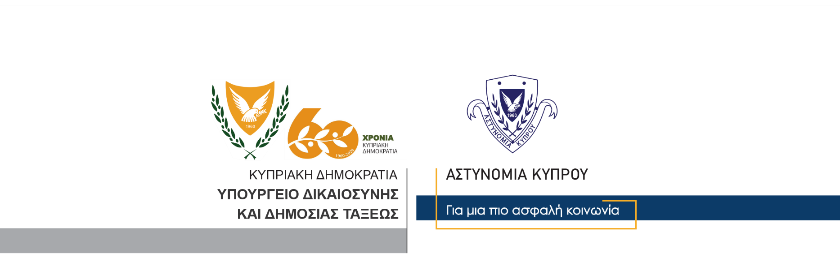

Υποδιεύθυνση Επικοινωνίας
Δημοσίων Σχέσεων & Κοινωνικής Ευθύνης

30 Νοεμβρίου, 2020
Δελτίο Τύπου 1 – Κατοχή παιδικής πορνογραφίας – Απόκτηση πρόσβασης σε παιδική πορνογραφία – Διανομή παιδικής πορνογραφίας
Σύλληψη 23χρονου
Νέα υπόθεση παιδικής πορνογραφίας διερευνά η Αστυνομία, μέλη της οποίας προχώρησαν χθες, στη σύλληψη 23χρονου, για διευκόλυνση των ανακρίσεων.

Η διερεύνηση της υπόθεσης άρχισε μετά από πληροφορία που δόθηκε στην Αστυνομία από την EUROPOL, σύμφωνα με την οποία χρήστης λογαριασμού σε διαδικτυακή πλατφόρμα κοινωνικής δικτύωσης, απέστειλε σε άλλο χρήστη της ίδιας πλατφόρμας, τρία αρχεία εικόνας με υλικό σεξουαλικής κακοποίησης ανηλίκων.

Μετά από εξετάσεις που διενήργησε το Γραφείο Καταπολέμησης Ηλεκτρονικού Εγκλήματος, εξακριβώθηκαν τα στοιχεία του υπόπτου, ηλικίας 23 χρόνων.

Λίγο μετά τις 1.00 το μεσημέρι της Κυριακής, μέλη του Γραφείου Καταπολέμησης Ηλεκτρονικού Εγκλήματος, εντόπισαν στην επαρχία Λάρνακας τον 23χρονο και προχώρησαν στη σύλληψη του, με δικαστικό ένταλμα. Στην κατοχή του υπόπτου εντοπίστηκε ένα κινητό τηλέφωνο, το οποίο παραλήφθηκε για να τύχει δικανικής εξέτασης.

Ο 23χρονος τέθηκε υπό κράτηση για σκοπούς διερεύνησης υπόθεσης απόκτησης και κατοχής παιδικής πορνογραφίας, απόκτησης πρόσβασης σε παιδική πορνογραφία και διανομής παιδικής πορνογραφίας. Ανακρινόμενος φέρεται να ομολόγησε στους ανακριτές του Γραφείου Καταπολέμησης Ηλεκτρονικού Εγκλήματος, τη διάπραξη των αδικημάτων.

Το Γραφείο Καταπολέμησης Ηλεκτρονικού Εγκλήματος συνεχίζει τις εξετάσεις.

Κλάδος Επικοινωνίας

